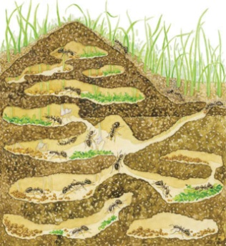
CZWARTEK 21.05.2020
TAJEMNICE MRÓWEK
cele: -kształtowanie postawy proekologicznej
-przeliczanie i stosowanie znaków matematycznych
-rozwijanie wyobraźni plastycznej i poczucia estetyki
-doskonalenie techniki czytania wyrazów o prostej budowie fonetycznej

1.Rodzicu przeczytaj zagadkę dziecku, a potem wiersz M.Konopnickiej.
Idąc lasem ujrzał Romek,
na polanie dziwny domek,
nie niszcz domku tego kijem,
bo w nim skrzętny ludek żyje. (mrowisko)

Maria Konopnicka
Przy mrowisku
Co to się tak rusza nisko? — To, dziateczki, jest mrowisko.
Czyście nigdy nie widziały, Jak ten naród żyje mały?
O, to światek jest ciekawy! Ma on swoje ważne sprawy,
A choć drobny, tak się trudzi, Że zawstydza dużych ludzi.
Miastem mrówek jest mrowisko. Budują je przy pniu blisko,
By gałęzi dach zielony W deszcz przydawał im ochrony.
Wnet tam domy i ulice Wznoszą pilne robotnice,
Wnet budują mosty, wały, — Taki zmyślny ludek mały.
Co igliwia tam naniosą, Co żywicy z ranną rosą,
Co wszelakiej tam zdobyczy, Tego, dziatki, nikt nie zliczy!
Mały, duży się przykłada... Każdy ma — gdy ma gromada,
Zyska gniazdo? — Każdy zyska — Takie prawo jest mrowiska.
Gdy już miasto się podniesie, Biją drogi skroś po lesie...
Jedne suchą, ciepłą porą Na zapasy żywność biorą.
Inne — słomkę drobnej miary Ciągną cości we trzy pary,
Czasem — w sto — dźwigają z gąszcza
Muchę, osę, lub chrabąszcza.
— I poradzą? —
— A poradzą!
Bo i bąkom się nie dadzą. Jedna — nicby nie zrobiła,
Lecz mrowisko — to jest siła!
Widzicie tam tego bąka, Jak w ostrogi złote brząka,
Jak to huczy, w bęben bije! Jaką to ma grubą szyję!
Patrzcie! Mrówki całą rzeszą Na obronę miasta śpieszą...
Wszystkie rzędem w jedną stronę Rożki mają nastawione.
Wszystkie zwartym idą szykiem, Za swym wodzem naczelnikiem,
Wszystkie w jedno, co sił, mierzą; — Zmiataj, bąku, nim uderzą!

Mrówki słyną ze swej pracowitości ,spójrzcie poniżej ,komu pomagają?

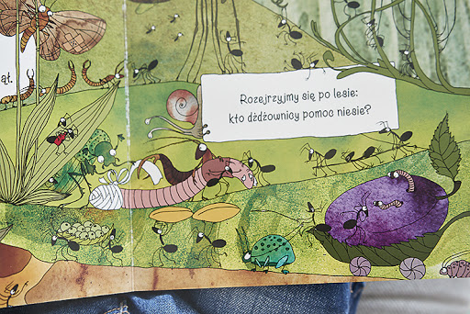

2. Poniżej przestawiamy Wam kilka ciekawostek nt mrówek:
-Dowiecie sie jak wygląda mrowisko wewnątrz.
-Dowiecie sie jakie znaczenie w przyrodzie pełnią mrówki
-Kto to królowa i robotnice?
-Jakie zadania mają mrówki robotnice?
-Jak jest zbudowana każda mrówka

MROWISKO
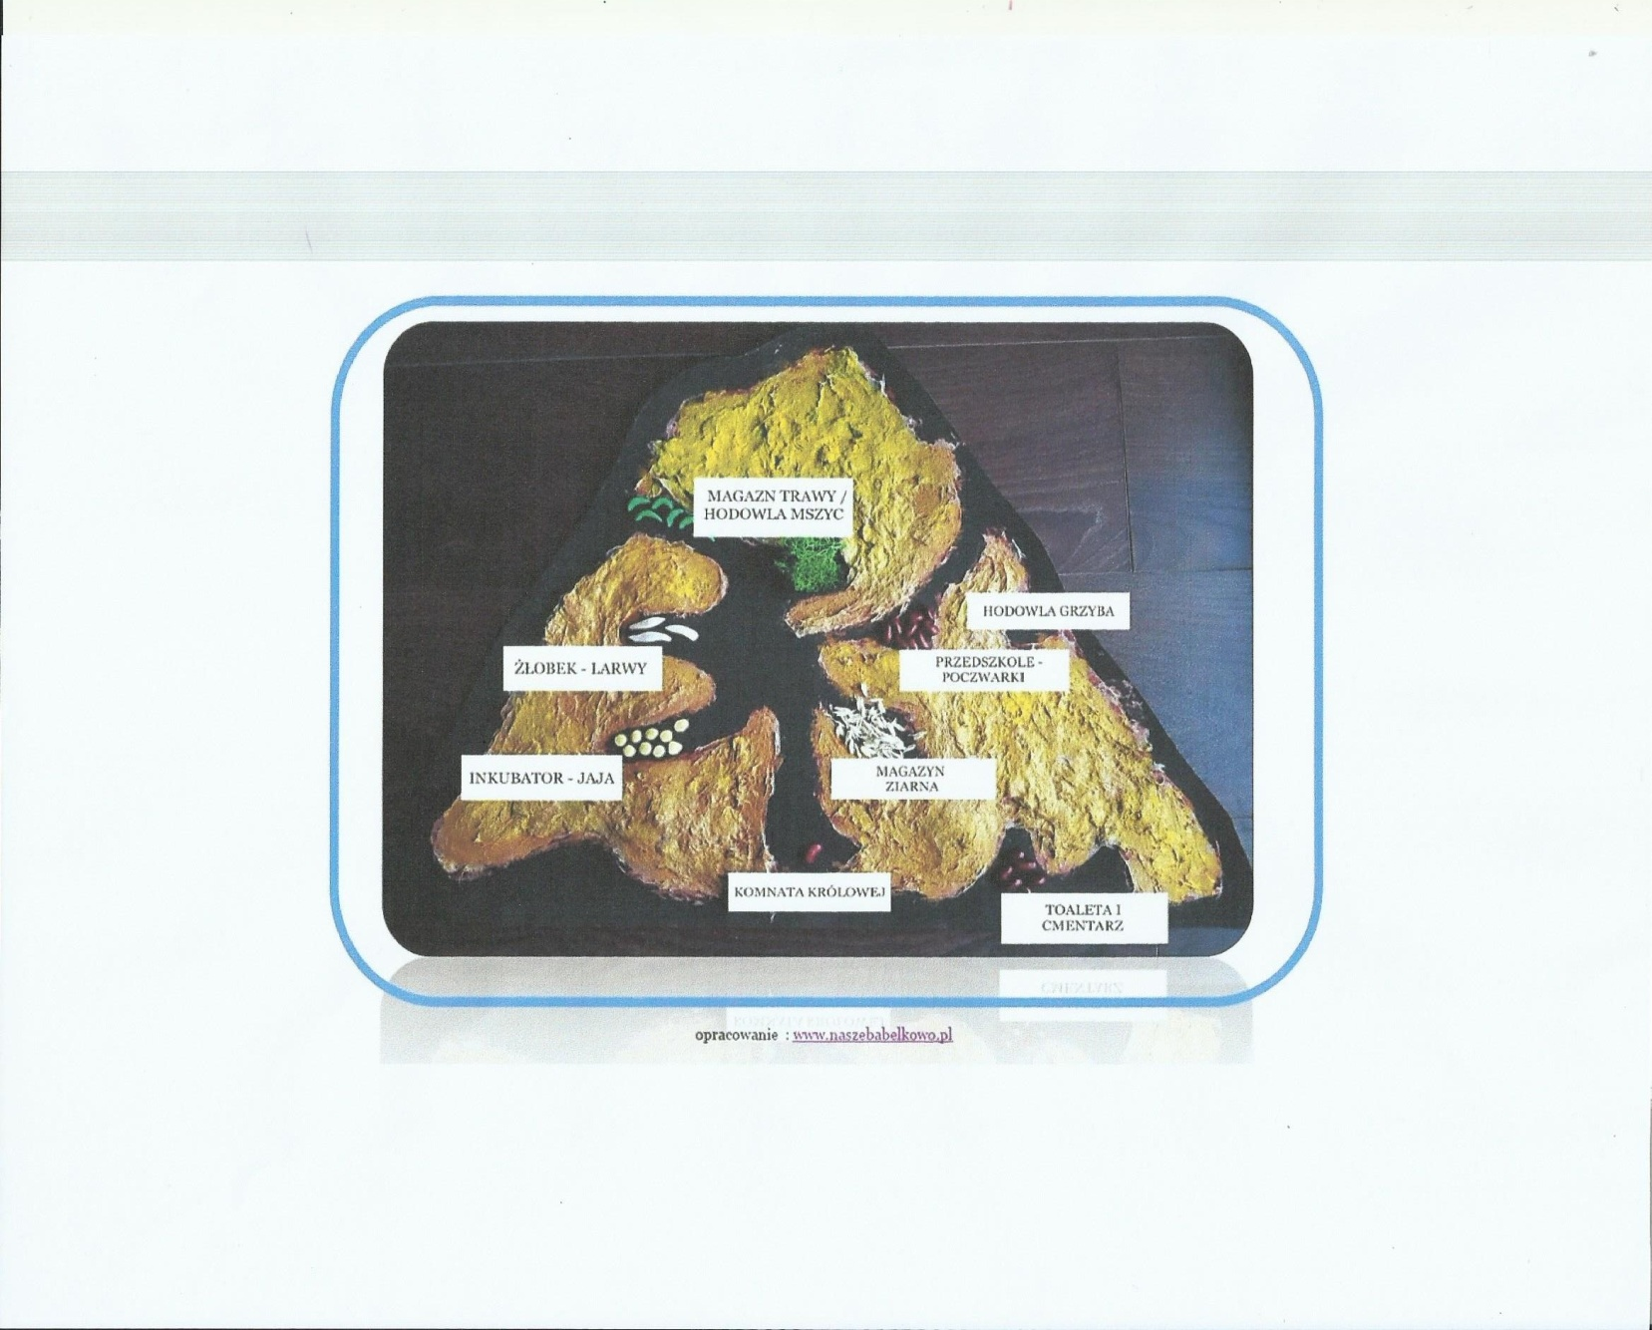

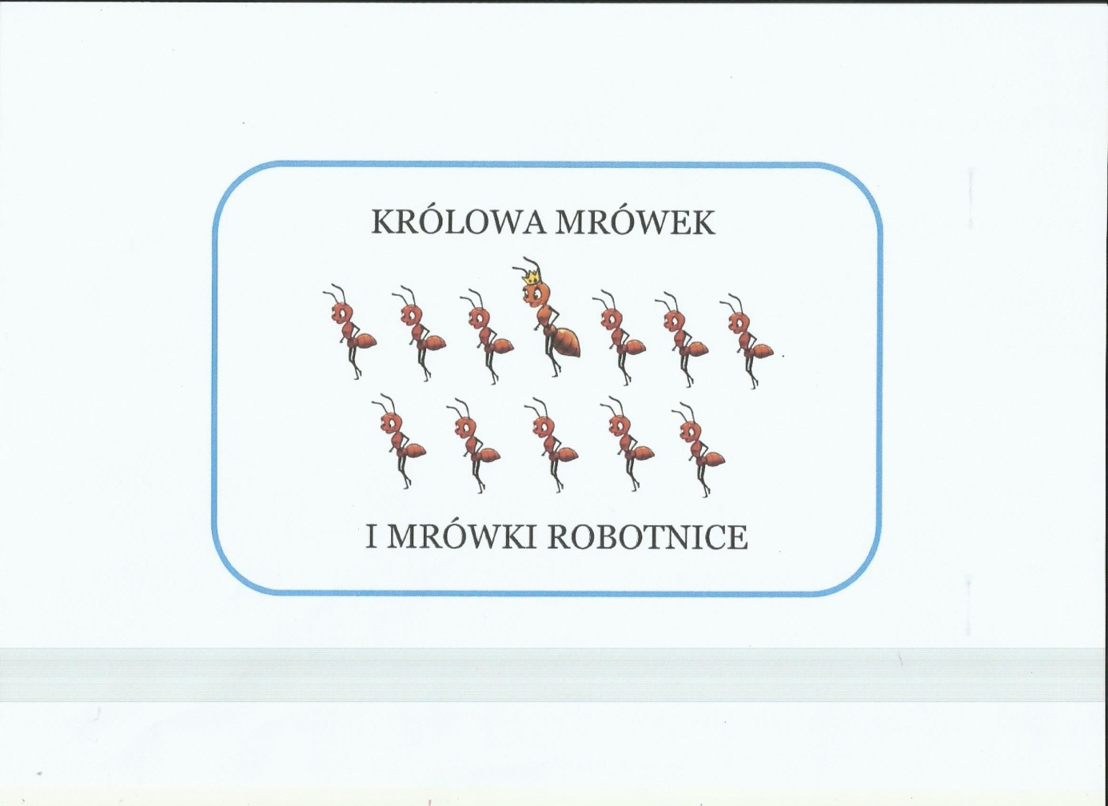
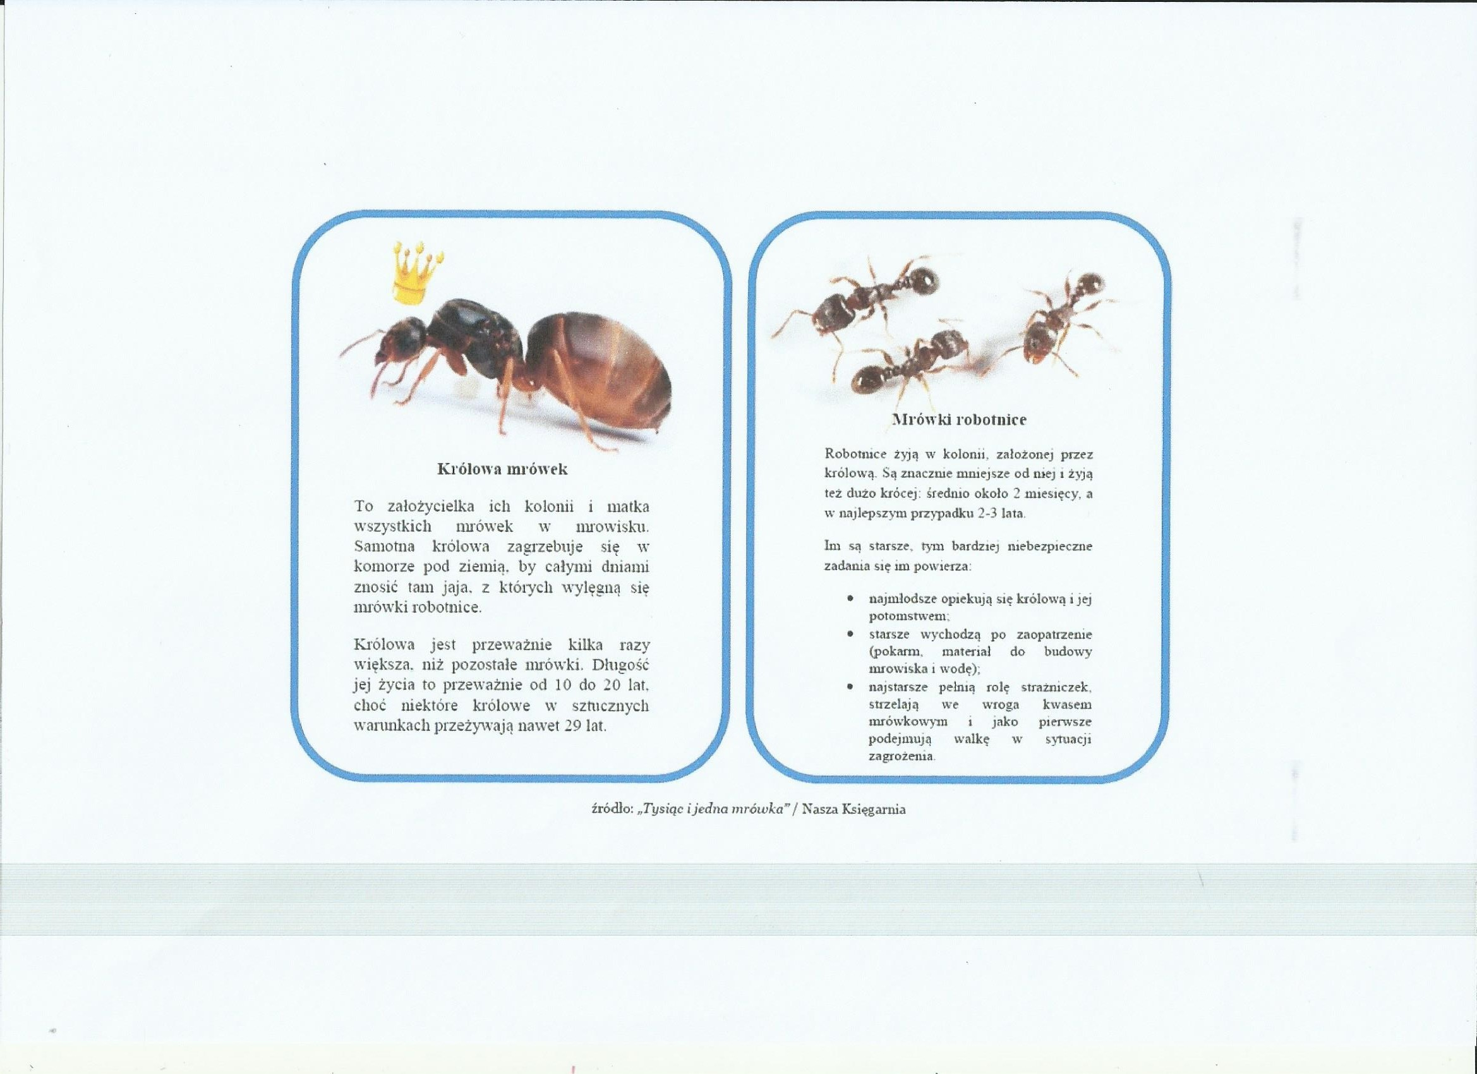

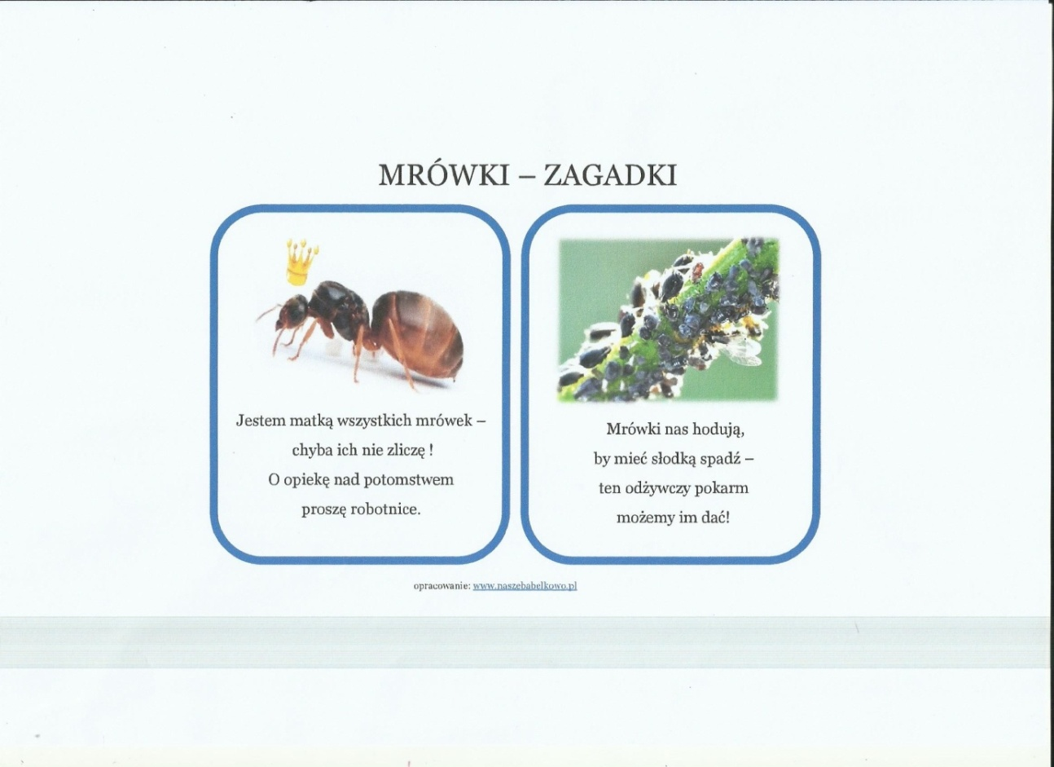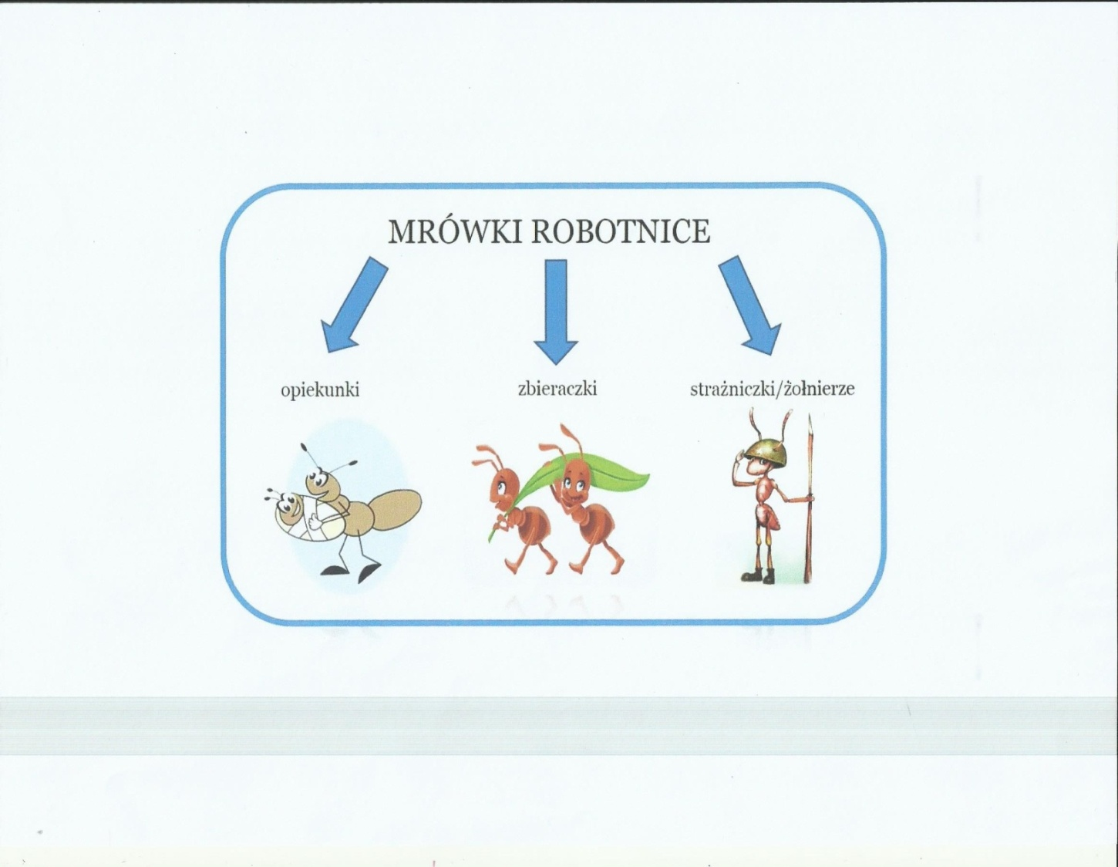

3.Proponujemy zabawę matematyczną .Spróbujcie się dowiedzieć, ile zjadły mrówki?
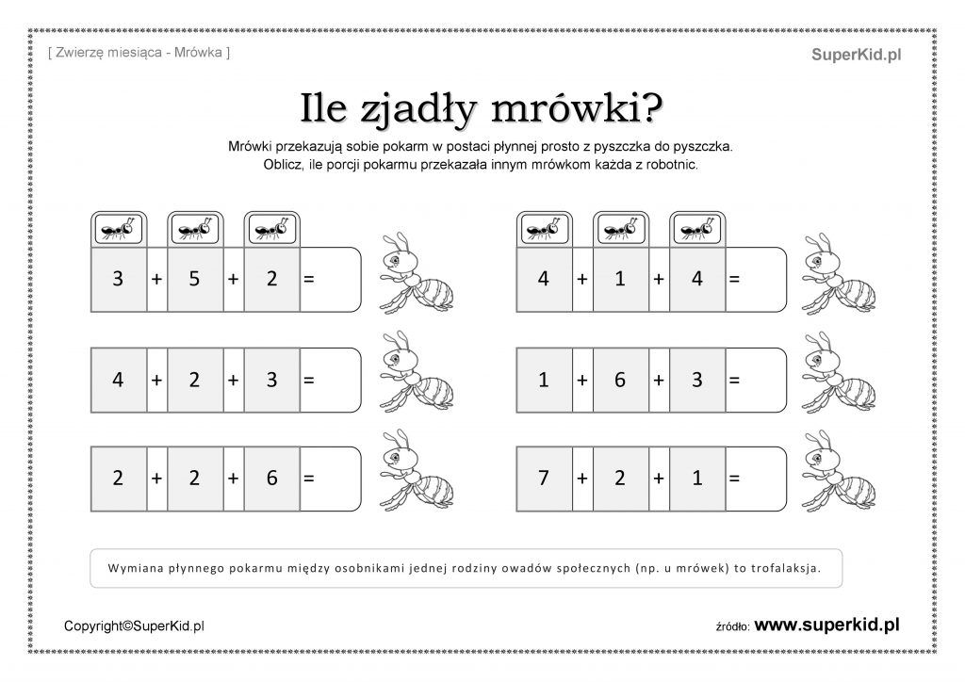

4.Następne ćwiczenie będzie polegało na rozruszaniu ręki wiodącej.
Wykonajcie zadanie z labiryntem i pisanie pośladzie

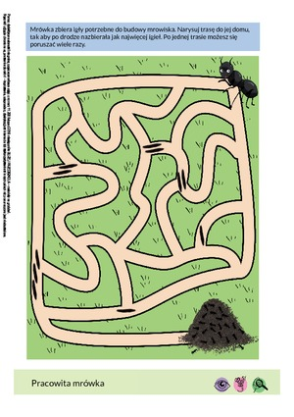
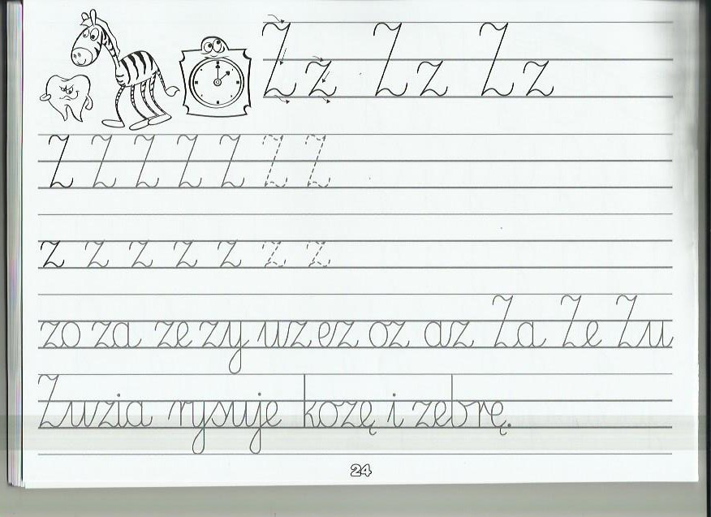

5.Na zakończenie proponujemy posłuchać naszej piosenki https://www.youtube.com/watch?v=fg9fgbGQ8QA
a w trakcie ,żeby Wam się lepiej pracowało, prosimy niech każde z was zrobi swoją mrówkę. Możecie zrobić królową robotnicę .Poniżej podajemy przykład ,jednak liczymy na Waszą pomysłowość.
CZEKAMY NA ZDJĘCIA!!!!
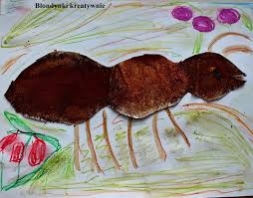

Przykład informacji zwrotnej do nauczyciela
Przykłady informacji zwrotnej:
Imię i nazwisko dziecka: .............................................................
Data: 19.05. 2020 (wtorek)
Proszę wpisać TAK lub NIE
1. Dziecko rozwiązało zagdaka wysłuchało wiersza ……….
2 Dziecko poznało ciekawostki z życia mrówek……
3.Dziecko wykonało zadanie z zakresu edukacji matematycznej…..
4. Dziecko ćwiczyło rękę wiodącą ( pisanie po śladzie, labirynt)
8. Wykonało prace plastyczną nt.” Mrówka”……
W przypadku kart pracy i prac plastycznych najlepiej zrobić zdjęcie i przesłać na adres mailowy.
Pamiętajcie Drodzy Rodzice, że dzieci dopiero się uczą i mają prawo popełniać błędy. ;-), ich prace nie muszą być „jak z obrazka”
Informację zwrotną przesyłajcie proszę na e-mail grupowy: calineczka2020zostanwdomu@gmail.com

